5 - Funzione propedeutica e strumentale

La funzione propedeutica della filosofia è funzione preparatoria, introduttoria, ad altre discipline, fra le quali assume un rilievo particolare la teologia. Una teologia che voglia diventare anche teologia «speculativa », per noi nel preciso senso dell'approfondimento teorico realistico della realtà soprannaturale cristiana (sia pur sempre nell'ambito e nel rispetto del mistero che rimane invalicabile); tale teologia, diciamo, abbisogna dell'ausilio di una valida filosofia realistica, precisamente in funzione propedeutica e strumentale, anzitutto. Al vecchio rapporto gerarchico subentra un nuovo rapporto organico, in base al quale la filosofia assolve a una reale funzione propedeutica non solo in rapporto alla teologia ma ad un insieme di discipline e all'intera cultura: rapporto propedeutico che si specifica in molti casi in una precisa funzione strumentale in senso metodologico.
E' sul terreno del metodo che, dalla fase di assimilazione propedeutica, passa alla fase della utilizzazione metodologica, nella quale la filosofia esprime la sua caratteristica funzione strumentale rispetto alla teologia, traducendosi in una insopprimibile componente del suo metodo ad un tempo qualcosa di più e qualcosa di meno di un contributo o di una componente culturale.Il che va ripetuto anche per la filosofia come strumento metodologico della teologia, cosa ben diversa da un contributo o da un elemento culturale più o meno caduco, legato ad una certa epoca storica.
E' pure ovvio che la filosofia che fa da strumento metodologico alla teologia non potrà essere una metodologia filosofica astratta, un metodo vuoto, una « forma » senza contenuto. Dovrà essere un sistema filosofico ben definito, adeguatamente elaborato, assunto criticamente, in funzione della scienza teologica che si vuole e più esattamente si deve costruire. Se questa è la teologia speculativa realista, unico strumento filosofico adatto e valido per essa in ragione di metodo, sarà il sistema filosofico realista.
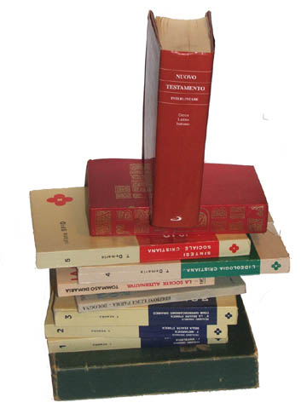
Ci riferiamo precisamente alla teologia speculativa che per noi dev'essere realista. E le nostre affermazioni rimangono plausibili solo in riferimento ad essa. Se si esclude, per qualsiasi ragione, la «teologia speculativa», il problema cade. Non è più il caso di parlare di «funzioni» della filosofia rispetto alla teologia. Meglio allora arroccarsi nella pura fede che basta a se stessa alimentandosi al più alle sue fonti, senza bisogno di teologia e tanto meno della filosofia.
Le cose tuttavia in concreto vanno in modo assai diverso. La fede oggi (anni ‘70 ndr) oscilla tra esperienze vitalistiche ed espressioni culturali senza avere più il coraggio di confrontarsi seriamente con se stessa a livello di una autentica « teologia speculativa». Colpa forse dei teologi, che hanno praticamente eliminato la teologia speculativa dando la fede in pasto alla cultura e la cultura in pasto alla fede. Se la teologia è «cultura» , niente di meglio del pluralismo teologico e filosofico, poiché la teologia come cultura, la filosofia come cultura, la loro combinazione come cultura (e non più in rapporto di scienza e di metodo) sarà fiorente nella misura che sarà spregiudicatamente «pluralista ».
E' ovvio (ed è l'ultima puntualizzazione anche se superflua) che non siamo di tale avviso. Per questo osiamo ancora parlare di «funzioni» della filosofia rispetto alla teologia. D'altra parte è perché continuiamo a credere alla «funzione » della filosofia che abbiamo cercato di elaborare una metafisica della realtà storica. E crediamo ad una sua funzione che ovviamente va ben al di là del semplice servizio alla teologia, anche se questo, come forse è già possibile intravvedere, è di una rilevanza nient'affatto trascurabile.

